บทที่4
ผลการทดลอง
4.1ด้านซอฟแวรเอนจิเนียริ่ง
เนื่องจากในmicrosoft wordไม่สามารถทำให้เห็นภาพของไดอะแกรมได้ชัดเจนจึงต้องขอยกแค่บางไดอะแกรมมาพร้อมทำการตัดออกในส่วนที่ไม่จำเป็นต้องพิจารณา เพื่อนำมาแสดงให้ดูว่ามีการลงไปติดต่อข้ามระหว่างเลเยอร์หรือไม่ หากไม่มีการข้ามระหว่างเลเยอร์ถือว่า กระบวนการเพื่อพัฒนาเอนจินสำหรับเอดดูเทนเมนท์ประสบความสำเร็จ เพราะผู้พัฒนารายอื่นไม่จำเป็นต้องรู้วิธีการสร้างเกมอย่างลึกซึ้ง ในขณะเดียวกันที่ผู้เล่น เอดดูเทนเมนท์ก็ไม่จำเป็นต้องรู้หลักการเคลื่อนไหวของระบบเกม(Game System)ทำให้เขียนเพียงแค่AIผ่านAPIของเกมเอนจิน ก็ทำให้ตัวละครเคลื่อนที่ได้แล้ว ในที่นี้ได้ทดลองบังคำสั่งเอนจินด้วยคำสั่งMoveTo(point) ซึ่งจะทำให้วัตถุในเกมที่สามารถเขียนAI ได้เคลื่อนโดยไม่ต้องกำหนดท่าทางของตัวละคร(Animation)หรือองศาในการหมุน(rotate)ใดๆตามหลักการของdirect3D

ที่เกมเอนจินเลเยอร์
ซีเควนท์ไดอะแกรมแบบบนลงล่างสามารถลดความเข้มข้นของการทำเอกสารโดยทำให้อยู่ในรูปวิเคราะห์ได้ (Analysis) ซึ่งจะบันทึกรายละเอียดได้ไม่มากนัก แต่ก็พอทำให้เข้าใจ
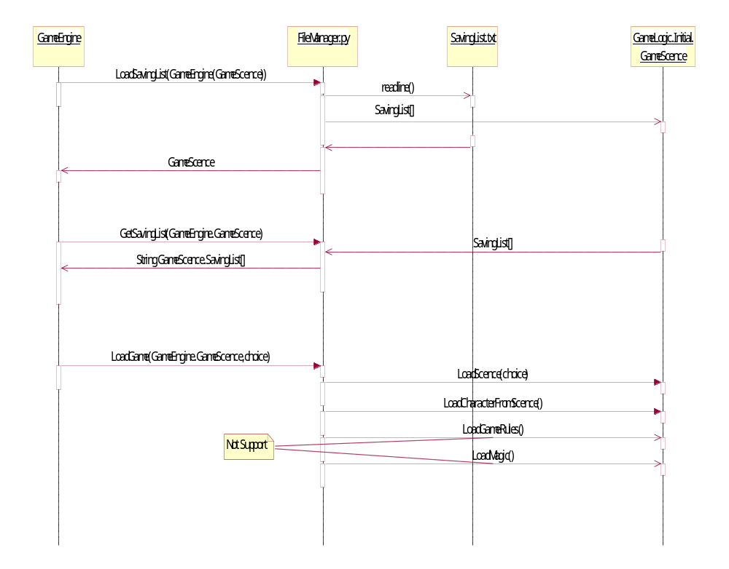
รูปที่4.1 Gameengine.__init__.py
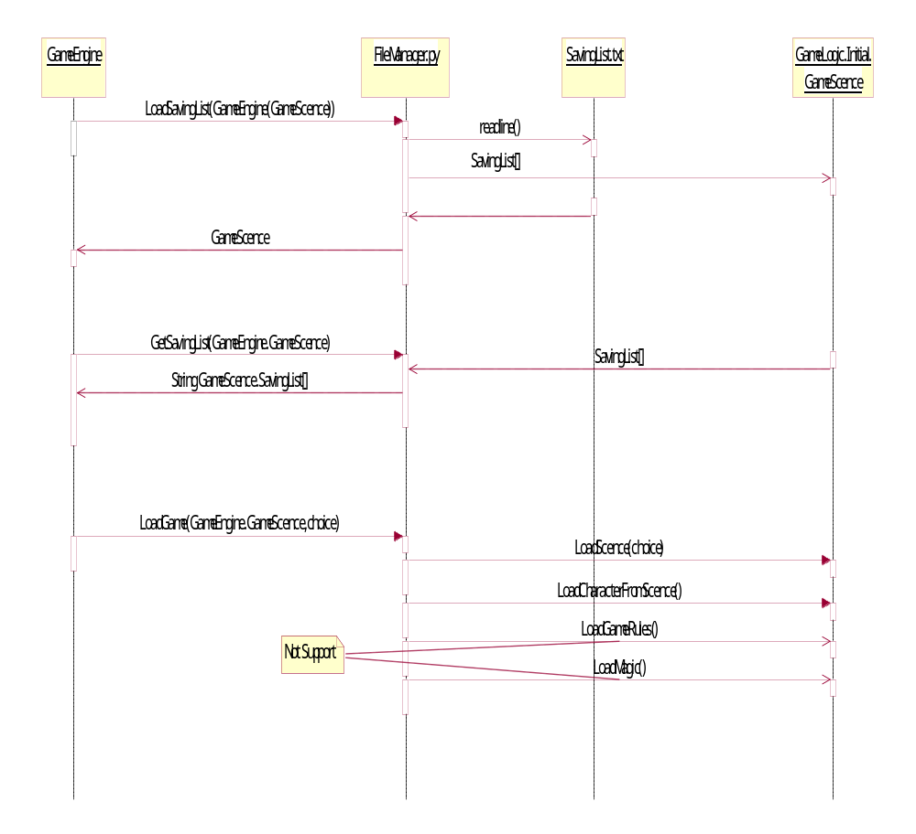
รูปที่4.2FileManager.py

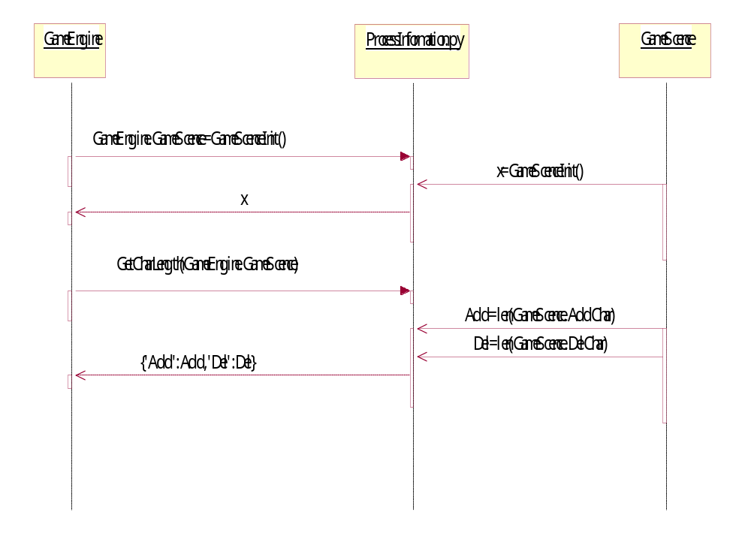
รูปที่4.3ProcessInformation.py

ที่เกมโลจิคเลเยอร์
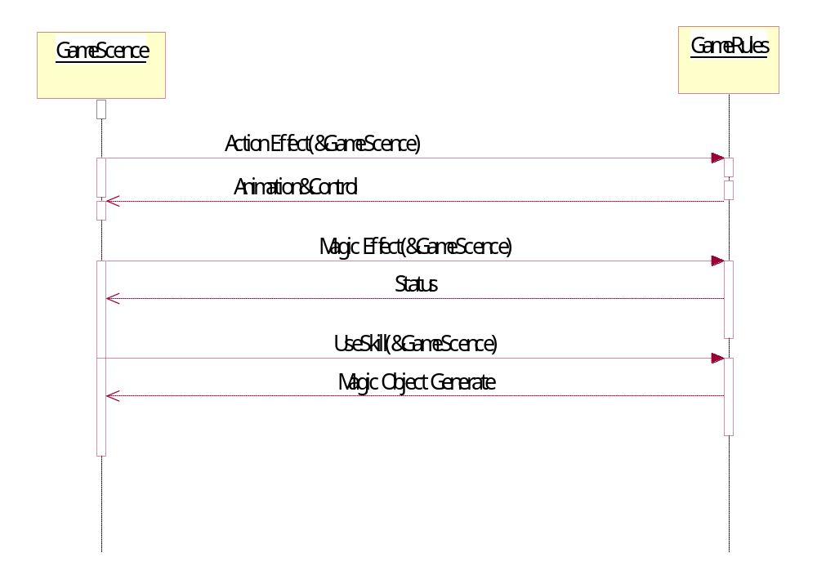
รูปที่4.4 GameRules
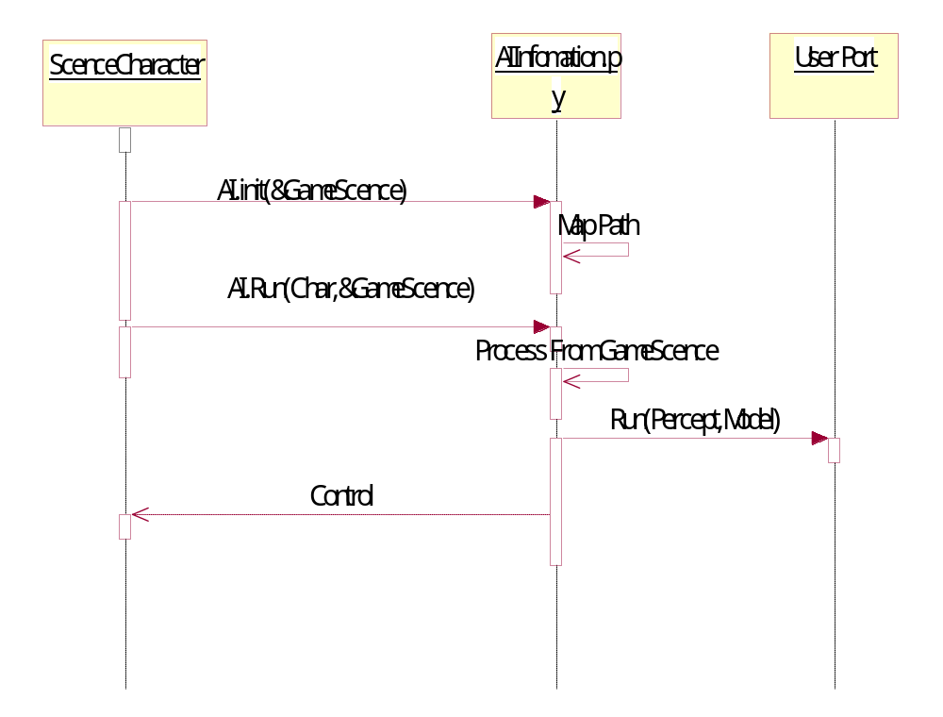
รูปที่4.5 AIInfomation.py
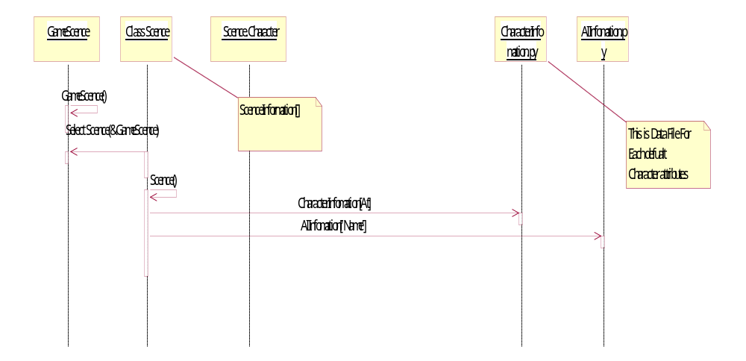
รูปที่4.6 ScenceInformation.py

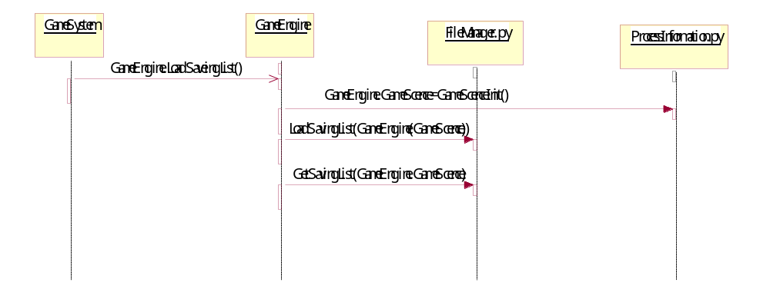
รูปที่4.7 ส่วนของGameEngineที่เป็น C++ ที่ทำหน้าที่ติดต่อกับGameSystemแบบโลจิคอล

  - ด้านผู้เล่นเอดูเทรนเมนท์
1 ผู้เล่นจะต้องเขียนโปรแกรมเป็นคลาสชื่อAIลงในไฟล์ที่ชื่อ AI1.py , AI2.py ของโฟลเดอร์(Folder) “USER”
2 ฟังกชัน__init__(self : AI) จะใช้เป็น ฟังกชันเรียกPathจากGetPath() จากlibrary เพื่อเก็บความจำของเส้นทางในแผนที่อันนั้น และอินนิทเทียล(initial)ตำแหน่งจุดเริ่มต้นที่เอเจนท์ยืนเริ่มต้นของแผนที่โดยใช้ฟังกชัน InitState()
3 ฟังกชันRun(self : AI, Percept : Position)ใช้ประมวลผลว่าจะเดินไปไหนโดยใช้คู่กับการรีเทรินaction จากMoveTo(point)ทุกครั้ง(ปัญหาคือการรีเทริน์ ไม่ทำอะไรเลย(idle)ยังไม่ซับพอรต์ เพราะต้องเอมเบดไว้ระดับสูงให้ผู้ใช้ไม่ต้องไปคำนวณการโรเตดและแอนนิเมชั่น)
4 ตัวแปรperceptจะเก็บค่าตำแหน่งปัจจุบันจากพื้นที่และอัพเดทให้ตลอดเวลาที่ตัวละครเดิน
5 int InitState()จะเป็นค่าสถานะ(State)เริ่มต้นใช้กับOperator [ ]
6 Bool IsReachPoint(NextPoint,Percept)ใช้เช็กว่าถึงจุดถัดไปหรือยัง
7 int UpdateState()จะเป็นตัวเปลี่ยนค่าเมื่อถึงผ่านจุดถัดไป
8 Path GetPath()จะreturn Pathออกมาซึ่งถ้าเป็นModelBase จะreturnออกมาเป็น Listของpoint แต่ถ้าเป็นGoalBaseจะเป็นGraphของ CheckPoint
9 action MoveTo(point)ใช้return ให้เดินไปยังจุดหมาย

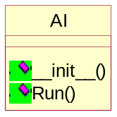
รูปที่4.8 คลาสAIที่จะเขียนลงไฟล์ AI1.py , AI2.py
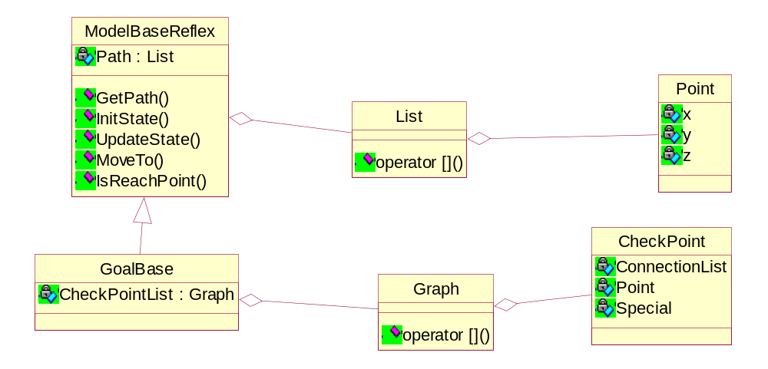
รูปที่4.9 คลาสไลบรารี่ที่ผู้ใช้ต้องติดต่อด้วย

ในด่านที่ใช้ModelBase ใช้Path[CurrentState]return pointออกมาได้เลย
ในด่านที่ใช้GoalBaseควรมีฟังกชันที่ทำรีเคอรซีฟเพื่อหาGoal เพิ่มมาด้วย
CheckPointจะมีConnectionListที่เชื่อมไปCheckPointอื่นโดยนำค่าในCheckPoint.ConnectionList[i]ไปใส่ในPath[CheckPoint.ConnectionList[i] ] เมื่อ Path=GoalBase.GetPath()และiคือindex=เริ่มจากinitial state
Indexบอกตำแหน่งของมันบนpathนั้น

